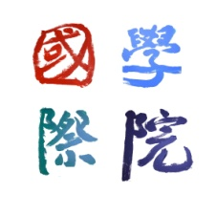國際學院華語文中心







|  |  |
| --- | --- |
| Name(in Chinese)中文姓名 | Name(in English)英文姓名 |
|  |  |
| Gender性別 | Nationality國籍 |
| □ Male 男 □ Female女 |  |
| Student ID Number學號 | Department and Year系所年級  Other_______________  IMAFS |
|  | short-term exchange students |
| E-mail電子郵件 | Cell Phone Number手機號碼 |
|  |  |



＊以下請勿填寫 For Authorized Staff Only

☑ 茲收到 繳交之學費 元整

編號NO.

收 據 Receipt

編號NO.

付款人Drawee： 金額Amount：NT$

經手人Cashier：